|  |  |  |  |
| --- | --- | --- | --- |
| Mã s/x/*Production code* | 12010520 | Người gửi/Sender | Đỗ Thu Phương |
| Tên khách hàng/Customer | Ngân hàng TMCP Việt Nam Thịnh Vượng | Số lượng thẻ/qty: | 6,000c |
| Tên thẻ/Card name | Phôi thẻ VPBank Stepup MC | Bắt đầu sx/ Start | 13.06.20 |
| Số HÐ/P.O |  | Kết thúc sx/ Finish | 22.06.20 |
| Ngày Hđ / P.O date: | T06/2020, | Giao hàng/ Delivery Date | Lưu kho CTH |
| ISO Size | **Thickness : 0.80 mm < T < 0.84mm** | Width (W): 85.47mm < W < 85.72mm | Height (H): 53.92mm < H < 54.03mm |

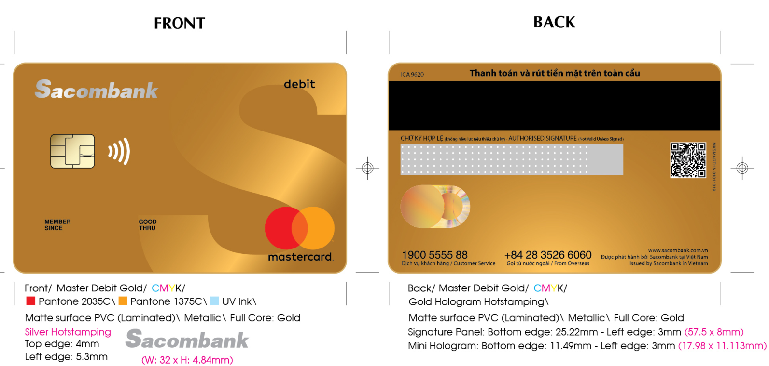

**Chú ý :**

**- Màu theo Thẻ mẫu làm gần nhất**

**In Sensor Chíp D2320+D350A**

**- Ép Test 1 tấm kiểm tra độ cong của thẻ trước khi sx**

**- Ghép MC VPBank Titanium Cashback Debit : 12 Bát**

**-thay đổi nhân chip so với đơn hàng trước**

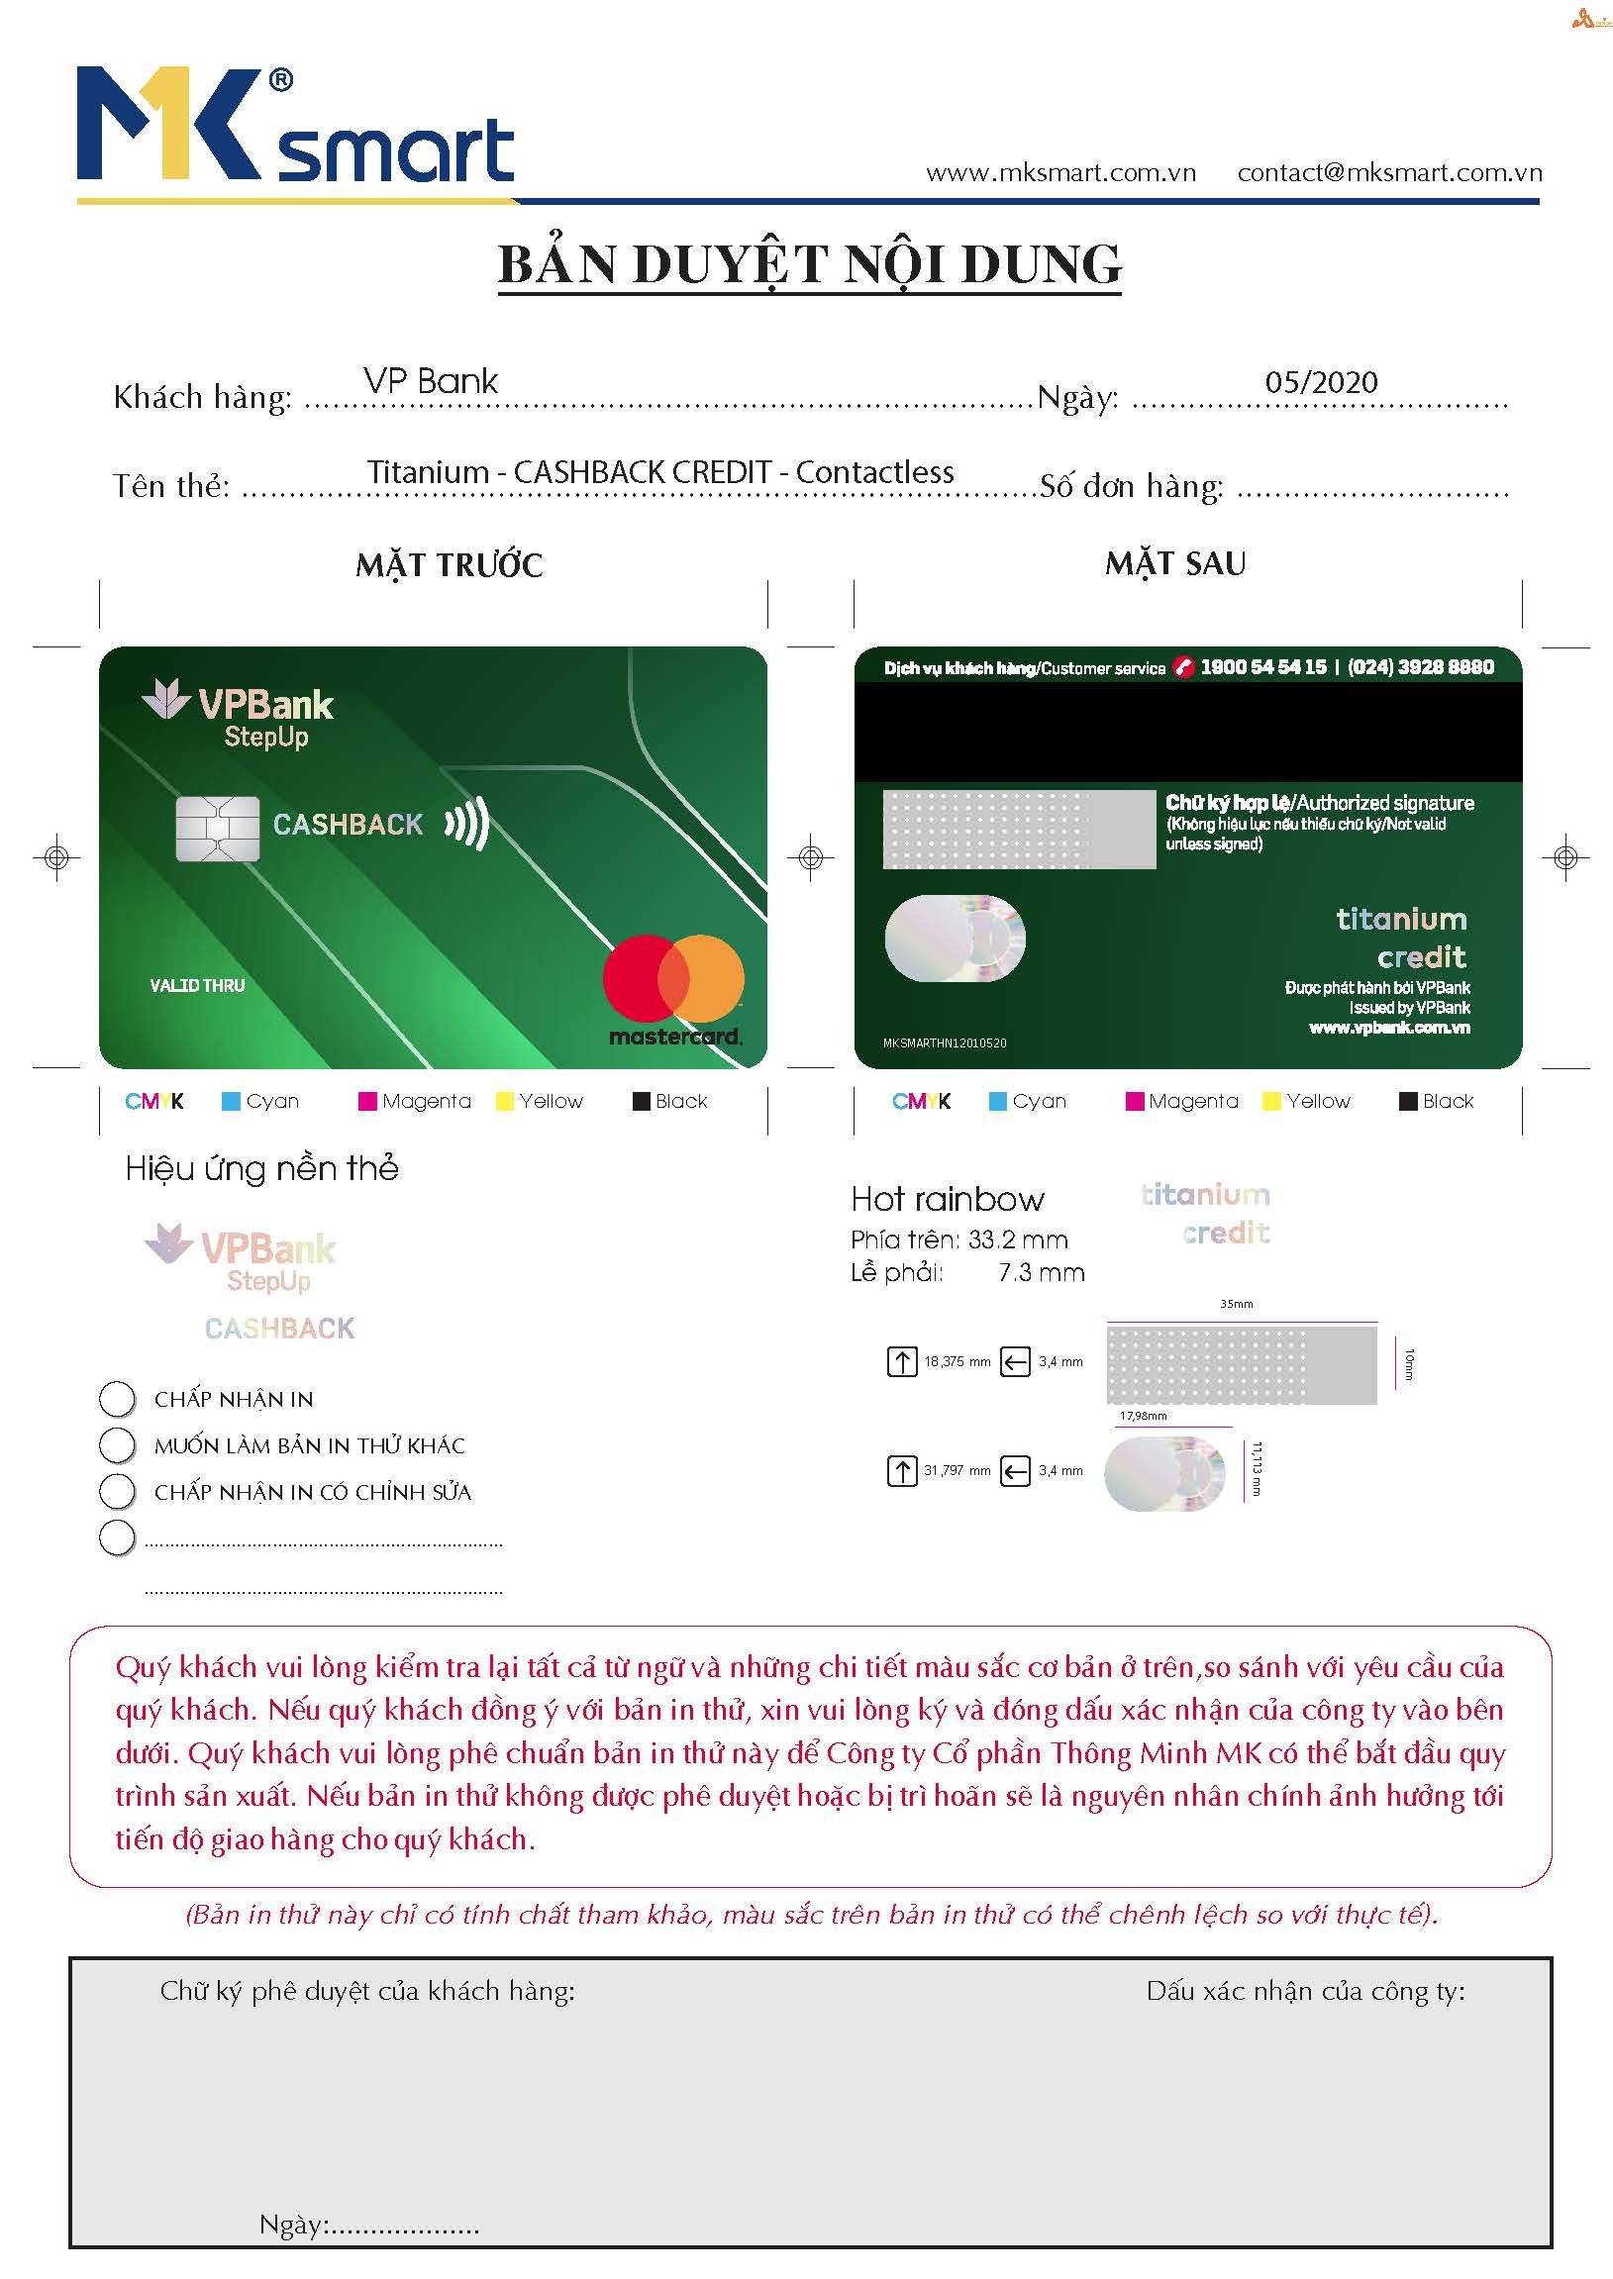

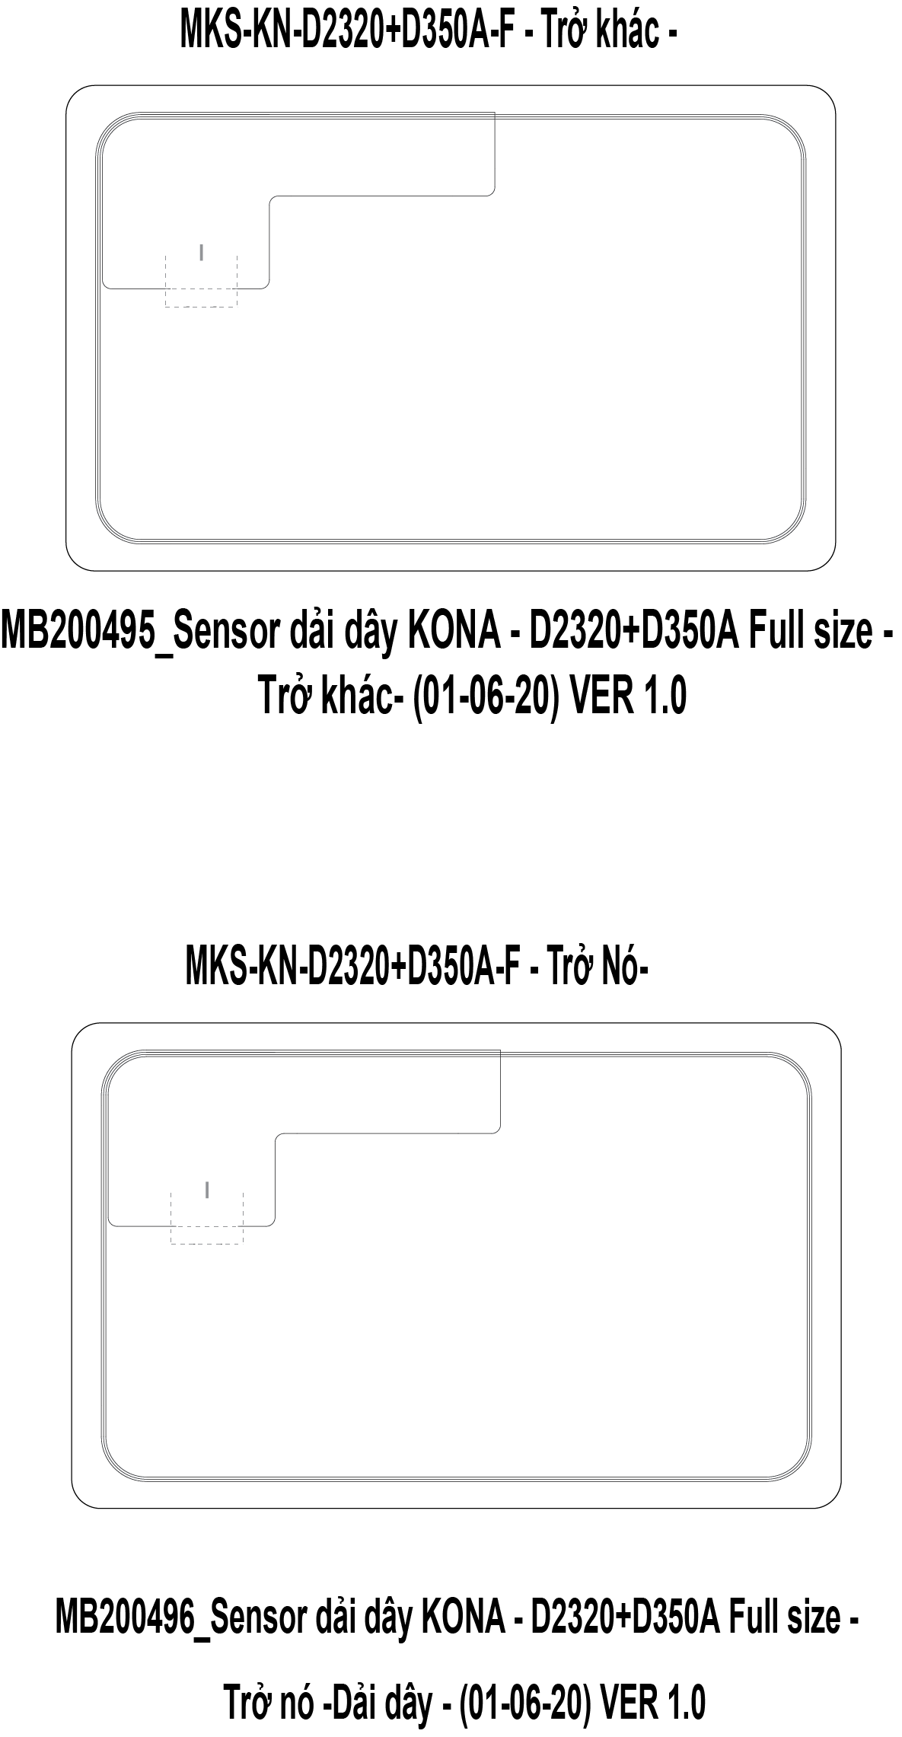

1. Trình tự Công nghệ/Technology procedure:

|  |  |  |  |  |  |  |  |  |  |  |  |  |  |
| --- | --- | --- | --- | --- | --- | --- | --- | --- | --- | --- | --- | --- | --- |
| **Step 1** | **Step 2** | **Step 3** | **Step 4** | **Step 5** | **Step 6** | **Step 7** | **Step 8** | **Step 9** | **Step 10** | **Step 11** | **Step 12** | **Step 13** | **Step 14** |
| **NVL** | **Ra Bản** | **In sensor chip D2320 + A350** | **Dải dây + Ép inlay** | **In nền keo MT** | **Lót trắng MT + Nền MS** | **In Artwork MT+MS+UV** | **In Keo MT MS + 2 mặt nhân inlay** | **Ép** | **Cắt** | **Hots** | **IC** | **Loadkey+ CTH** | **Đóng gói** |

|  |  |  |  |  |  |  |
| --- | --- | --- | --- | --- | --- | --- |
| **No.** | **Tên Vật Liệu/ Materials Name** | **Xuất xứ/ Supplier** | **Độ dày/ Thickness (mm)** | **Số lượng/ Q’ty (tấm)** | **Ghi chú/ Remark** | **Cấu trúc/ Structure** |
| 1 | **Overlay (Front)** | **A** | **0.05** | **300/630** |  |  |
| 2 | **Rainbow Bạc (Front)** | **LOBRA AG** | **0.15** | **300/630** | **In Keo** |
| 3 | **PVC** | **B** | **0.15** | **300/630** | **Sensor D350+D2320** |
|  | **PVC** | **B** | **0.15** | **300/630** |
| 4 | **PVC** | **B** | **0.15** | **300/630** |
| 5 | **Rainbow Bạc (Front)** | **LOBRA AG** | **0.15** | **300/630** | **In Keo** |
| 6 | **Overlay (Back)** | **A** | **0.05** | **300/630** |  |
| 7 | **Dải từ** | **Dải sẵn** | **12.7** |  | **Hi-Co đen** |

|  |  |  |  |  |  |  |  |
| --- | --- | --- | --- | --- | --- | --- | --- |
| **Mặt trước/Front** | | | | **Mặt sau/Back** | | | |
| **Nôi dung/ Item:** | **Màu sắc/color** | **Số lượng/ Q’ty** | **Kích thước bản/ Plate size** | **Nôi dung/ Item:** | **Màu sắc/color** | **Số lượng/ Q’ty** | Kích thước bản/ Plate size |
| **CMYK** | **CMYK** | **04 bản** | 675 x 740 x 0.3 | **CMYK** | **CMYK** | **Trở nó** | 675 x 740 x 0.3 |
| **Fa/ Mix** | **02 fa** | **02 bản** | **Fa/ Mix** |  |  |
| **Trắng/ white** | **Trắng** | **01 bản** | **Trắng/ white** |  |  |
| **Nền/ background** | **Nền Keo** | **01 film cũ** | **Nền/ background** | **Nền Keo** | **01 film cũ** |
| **DCK/sig.stripe** |  |  | **DCK/sig.stripe** |  |  |
| **UV** | **UV** | **01 film cũ** | **UV** |  |  |
| **MSX/pro. code** |  |  | **MSX/pro. code** |  |  |

|  |  |  |  |  |  |  |  |  |  |  |  |  |  |  |  |  |  |  |  |  |
| --- | --- | --- | --- | --- | --- | --- | --- | --- | --- | --- | --- | --- | --- | --- | --- | --- | --- | --- | --- | --- |
| **Công nghệ in / Printing technology** | | | | | | | | | ***In trở Nó*** | | | **Tổng số bản** | | | | | | ***07 bản- R300*** | | |
| **Nội dung in / Printing contents** | | | | | | | | | **File** | | |  | | | | | |  | | |
| **Bước / Step** | | **Nội dung in / Item** | | | | **Phương pháp / Method** | | | **Màu / Colour** | | | **Tỷ lệ mực in/ Ink rate** | | | | | | **Máy / Machine** | | **Ghi chú / Note** |
| **Front** | 1 | | **Nền Keo** | | | **Lưới** | | | **Medium** | | | **Medium :50 + Tacs : 50/L200** | | | | | | **Screen 01** | |  |
| 2 | | **Lọng trắng** | | | **Offset** | | | **Trắng HA-X** | | |  | | | | | | **Offset 01** | |  |
| 3 | | **Artwork** | | | **offset** | | | **CMYK** | | |  | | | | | | **Offset 01** | |  |
| 4 | | **UV** | | | **Lưới** | | | **UV Siêu trong** | | |  | | | | | | **Screen 02** | |  |
|  | 5 | | **Tal** | | | **Lưới** | | | **Tal/L200** | | | **Tal/L200** | | | | | | **Screen 02** | |  |
| **Inlay** | IL | | **Sensor** | | | **offset** | | | **K** | | | **Sensor D2320+350A** | | | | | | **Offset 01** | |  |
| IL | | **Tal** | | | **Lưới** | | | **Tal/L200** | | | **Tal/L200** | | | | | | **Screen 02** | |  |
| **Back** | 1 | | **Nền Keo** | | | **Lưới** | | | **Medium** | | | **Medium :50 + Tacs : 50/L200** | | | | | | **Screen 01** | |  |
| 2 | | **Nền trắng** | | | **Offset** | | | **Trắng HA-X** | | |  | | | | | | **Offset 01** | |  |
| 3 | | **Artwork** | | | **offset** | | | **CMYK** | | |  | | | | | | **Offset 01** | |  |
| 4 | | **Tal** | | | **Lưới** | | | **Tal/L200** | | | **Tal/L200** | | | | | | **Screen 02** | |  |
| Bước ép / Step | | | Nội dung ép /Contents | | | | | | Phân loại / Classify | | | Thông số máy ép/ Lamination parameter | | | | | | Khác/ Other | | |
| ***Step 1*** | | | ***Ép hoàn chỉnh*** | | | | | | ***MỜ BÓNG*** | | | ***Theo từng thông số máy ép*** | | | | | |  | | |
| Bước host/ Step | | | | Công đoạn / Process | | | Nội dung host / Contents | | | | | Loại phôi host / Type | | Vị trí / Position | | | Máy host / Machine | | | Khác / Other |
| **Front** | | | |  | | |  | | | | |  | |  | | |  | | |  |
| **Back** | | | | **hotstamping** | | | **«  Titanium Credit »** | | | | | **Foil Rainbow bạc** | | **Theo LP** | | | **01** | | |  |
| **Hotstamping** | | | **Logo Holo MC silver** | | | | | **Foil Master bạc** | | **Theo LP** | | | **01** | | |  |
| **Hotstamping** | | | **DCK MC** | | | | | **Foil DCK Master** | | **Theo LP** | | | **01** | | |  |
| Trình tự / Step | | | | | Chủng loại / IC type | | | | | Số lượng / ’ty | | Mã chíp / IC code | | OS /Version | | | | Khác / Other | | |
| Gắn CHIP | | | | | **Chip Dual D350A** | | | | | **6.000c** | |  | |  | | | |  | | |
| Trình tự /Step | | | | | Step1 | | | | | | | | | | Step2 | | | Step3 | | Step4 |
| Công đoạn / Process | | | | | Khoan lỗ | | | | | | | | | | Bơm keo | | | Gắn Chíp | |  |
| Loại hộp / Box type | | | | | | | | Hộp tạm 500c/ | | | | | | | | | | | | |
| Số lượng tem sản phẩm / Product label Q’ty | | | | | | | | 10 | | | Từ / From: | | 01 | | | Đến / to: | | | 10 | |